天津天河伟业建设工程有限公司“7•26”一般

高处坠落事故调查报告

事故单位：天津天河伟业建设工程有限公司
事故日期：2022年7月26日
伤亡情况：死亡1人
目录

一、事故基本情况 - 2 -
（一）事故相关单位情况 - 2 -
（二）涉事企业及人员之间的关系 - 3 -
（三）事故现场勘察情况 - 4 -
二、事故发生经过及应急救援处置情况 - 6 -
（一）事故发生经过 - 6 -
（二）事故应急救援处置情况 - 7 -
三、事故造成的人员伤亡和直接经济损失 - 7 -
（一）事故伤亡情况 - 7 -
（二）直接经济损失 - 8 -
四、事故原因和性质 - 8 -
（一）直接原因 - 8 -
（二）间接原因 - 8 -
（三）事故性质 - 8 -
五、责任认定及处理建议 - 9 -
（一）公安机关立案调查情况 - 9 -
（二）事故责任单位的责任认定及处理建议 - 9 -
（三）事故责任人员的责任认定及处理建议 - 10 -
六、事故防范和整改措施建议 - 10 -

天津天河伟业建设工程有限公司
“7•26”一般高处坠落事故调查报告

2022年7月26日9时12分，位于天津港保税区津滨大道95号的嘉里粮油（天津）有限公司院内，天津天河伟业建设工程有限公司发生一起高处坠落事故，事故造成1人死亡。截至2022年8月10日，直接经济损失（不含事故罚款）150万元人民币。
依据《中华人民共和国安全生产法》、《生产安全事故报告和调查处理条例》（国务院令第493号）等有关法律法规，天津港保税区管委会迅速成立了由天津港保税区应急局、规建局、人社局、总工会、京门大道公安派出所等相关部门组成的天津天河伟业建设工程有限公司“7·26”一般高处坠落事故调查组（以下简称事故调查组）。
事故调查组按照“四不放过”和“科学严谨、依法依规、实事求是、注重实效”的原则，通过现场勘验、调查取证、物证提取、综合分析，查明了事故发生的经过和原因，认定了事故的性质和责任，提出了对事故单位和责任人员的处理建议，并针对事故原因及暴露出的突出问题，提出了事故防范措施建议。现将有关情况报告如下：

一、事故基本情况

（一）事故相关单位情况
1、天津天河伟业建设工程有限公司（以下简称天河公司）
注册地址：天津市津南区北闸口电子工业区俊凌路9号经，统一社会信用代码：911201121038997684。行业类别：土木工程建筑业。该单位成立于1985年6月8日，经济类型：有限责任公司，注册资本：10000.00万人民币，法人代表：张恩某，经营范围：建设工程施工；文物保护工程施工；特种设备安装改造修理。（依法须经批准的项目，经相关部门批准后方可开展经营活动，具体经营项目以相关部门批准文件或许可证件为准）。一般项目：普通机械设备安装服务；劳务服务（不含劳务派遣）；园林绿化工程施工；机械设备租赁；广告设计、代理；广告制作；会议及展览服务；专业设计服务。（除依法须经批准的项目外，凭营业执照依法自主开展经营活动）。
2、嘉里粮油（天津）有限公司（以下简称嘉里公司）
注册地址：天津自贸试验区（天津港保税区）津滨大道95号，统一社会信用代码：911201167413763988。行业类别：批发业。该单位成立于2002年9月6日，经济类型：有限责任公司(港澳台法人独资)，注册资本：3160万(美元)，法人代表：李晓某，经营范围：食品生产；食品经营；食品添加剂生产；饲料生产；饲料添加剂生产；食品用塑料包装容器工具制品生产；粮食收购（依法须经批准的项目，经相关部门批准后方可开展经营活动，具体经营项目以相关部门批准文件或许可证件为准）。一般项目：进出口代理；货物进出口；非食用植物油加工；食品添加剂销售；畜牧渔业饲料销售；饲料添加剂销售；国内贸易代理；食品农产品批发；粮油仓储服务；木制容器销售；厨具卫具及日用杂品批发；家居用品销售；食品用洗涤剂销售；日用化学产品销售；包装材料及制品销售；塑料制品销售；纸制品制造；普通货物仓储服务（不含危险化学品等需许可审批的项目）；贸易经纪；仓储设备租赁服务（除依法须经批准的项目外，凭营业执照依法自主开展经营活动）。（不得投资《外商投资准入负面清单》中禁止外商投资的领域）。

（二）涉事企业及人员之间的关系
1.企业间关系：嘉里公司作为项目发包方，委托天河公司为小包装立体库（新建2#成品仓库）泡沫发生器设计并安装检修平台。
2.天河公司与皮文某等人关系：天河公司雇用皮文某、刘昌某、郑兆某、唐某、徐作某、孙富某、张某、霍长某等人负责小包装立体库（新建2#成品仓库）泡沫发生器检修平台项目的施工作业。

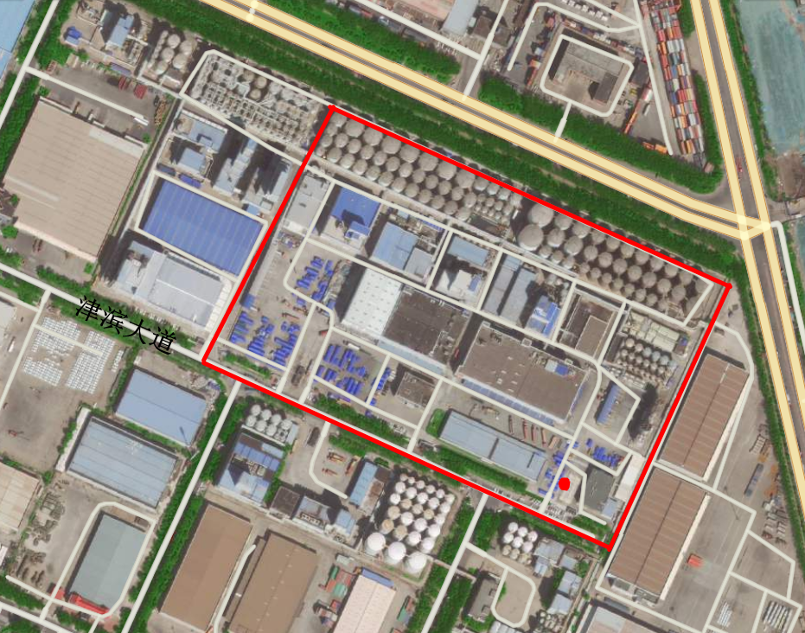

图1嘉里公司厂区卫星图

（三）事故现场勘察情况
新建2#成品仓库占地面积4416m²，建筑面积6505m²，建筑结构为钢结构。仓库西侧为仓储区，共一层。东侧为分拣区，共四层。分拣区在二层布置有链式输送机、升降输送机、翻转输送机和升降台等设备；在四层布置有检修平台，并设通向屋顶的出口，检修平台外侧有设备金属桁架和消防风道。皮文某坠落于新建2#成品仓库分拣区中部偏北侧，04#、05#货架东侧链式输送机的夹缝里。坠落点上方为设备金属桁架和消防风道。坠落点距离屋顶垂直距离24m；距离最近（北侧）检修平台水平距离7.5m，检修平台外侧至坠落点上方为设备金属桁架，无通道。
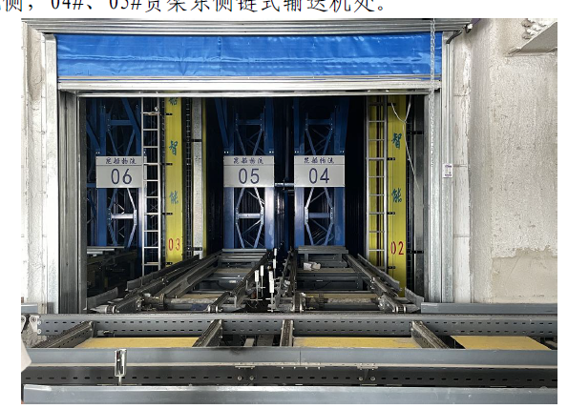

图2新建2#成品仓库分拣区04#、05#货架东侧链式输送机
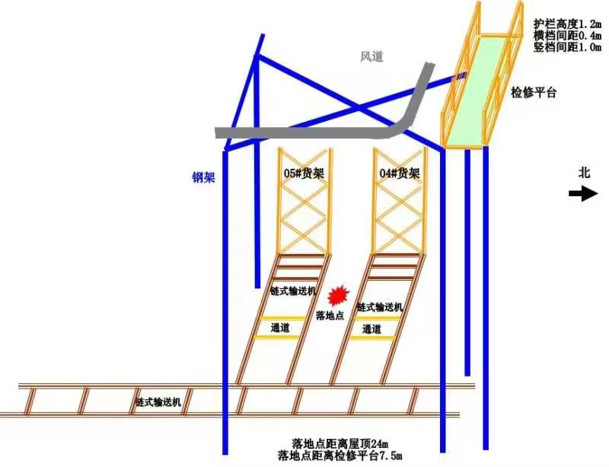

图3新建2#成品仓库内部设施示意图

二、事故发生经过及应急救援处置情况

（一）事故发生经过
2022年7月26日上午7点45分，天河公司员工刘昌某、皮文某、郑兆某、唐某、徐作某、孙富某、张某、霍长某、段吉某九人进入嘉里公司院内。当天的工作计划是在新建2#成品仓库屋顶北边通向库房内部检修平台的门口制作一个楼梯踏步；在新建2#成品仓库屋顶南边开一个通向仓库内部的门。进入嘉里公司之后，天河公司刘昌某在一层平台找嘉里公司苑海某开具动火作业证。郑兆某、皮文某、唐某、徐作某、孙富某、张某、霍长某、段吉某8人直接进入工地，陆续从新建2#成品仓库南侧室内楼梯登上了四层楼顶平台，进行施工前的准备工作。上午9时6分，嘉里公司夏金某、刘某、苑海某和王梦某，到达四层楼顶施工现场。9点12分，夏金某听见哐当一声响。然后夏金某、王梦某和苑海某立即从小门进入楼内检修平台，查看是否有东西掉下去，并呼喊“有人吗”，现场无人回应。接着天河公司张某和段吉某下楼去查看情况。张某和段吉某在三楼看到孙富某正在从楼下走上来，段吉某告诉孙富某有东西掉下去了。然后孙富某去到二楼，在2楼平台孙富某看见皮文某被夹在04#、05#货架东侧链式输送机的夹缝里。

（二）事故应急救援处置情况
事故发生后，天津天河伟业建设工程有限公司紧急联系120急救中心，将伤者皮文某送往泰达医院。天津港保税区党委、管委会领导第一时间赶赴现场，组织应急局、规建局、属地派出所等部门开展处置工作。上午9时55分，该伤者经医院抢救无效死亡。
天津港保税区管委会当日成立了善后处置工作组，开展善后处置工作，协助企业全力做好死者家属安抚工作。2022年7月31日，经调解，天河公司与死者家属达成一致意见，由天河公司对死者家属进行赔偿，并于7月31日签订了《一次性赔偿协议书》，至此赔偿和抚恤等善后工作及时顺利完成，未对社会稳定造成影响。

三、事故造成的人员伤亡和直接经济损失
（一）事故伤亡情况
该事故造成1人死亡。
死亡人员：皮文某，男，53岁，天河公司工人，身份证号：XX，户籍地：天津市津南区双桥河镇，《皮文某尸体表检验鉴定书》（津滨公技鉴字〔2022〕第1025号）鉴定意见：皮文某符合高坠导致创伤性休克死亡。
（二）直接经济损失
截至2022年10月，事故调查组依据《企业职工伤亡事故经济损失统计标准》（GB6721-1986）的有关规定，确认该事故造成的直接经济损失（不含事故罚款）为150万元人民币。

四、事故原因和性质
（一）直接原因
因现场无监控设备和目击证人，经现场勘查、技术分析、综合判断认定：皮文某冒险进入与施工作业无关的区域，不慎坠落至新建2#成品仓库的二层平台，直接导致事故发生。
（二）间接原因
1.皮文某安全意识缺失，在未规范做好相关安全防护措施的情况下进入危险区域。
2.天河公司未在施工现场配备安全生产管理人员；对施工人员的安全教育培训不到位；在施工现场开展隐患排查不到位。
（三）事故性质
经调查认定，天津天河伟业建设工程有限公司“7·26”一般高处坠落事故是一起生产安全责任事故。

五、责任认定及处理建议
（一）公安机关立案调查情况
2022年11月15日天津市滨海新区公安局出具了《天津市滨海新区公安局立案决定书》（津滨公（刑）立字〔2022〕7489号），决定对此事故立案侦查。
（二）事故责任单位的责任认定及处理建议
天河公司未在施工现场配备安全生产管理人员，对施工人员的安全教育培训不到位，在施工现场开展隐患排查不到位，其违反了《中华人民共和国安全生产法》第二十八条第一款³、第四十一条第二款⁴的规定，对事故的发生负有责任。依据《中华人民共和国安全生产法》第一百一十四条第一款第（一）项的规定，建议由保税区应急管理局对其处罚款人民币30万元的行政处罚。
（三）事故责任人员的责任认定及处理建议
1.皮文某，天河公司工人，未经许可擅自进入危险区域，导致事故的发生，对事故发生负有直接责任，鉴于已在事故中死亡，建议不再追究其责任。
2.刘长某，天河公司总经理，履行安全生产职责不到位，未及时消除施工现场安全生产事故隐患，未能有效实施对皮文某等人的安全生产教育培训计划，其违反了《中华人民共和国安全生产法》第二十一条第（三）、（五）项的规定，对事故发生负有主要领导责任，根据《中华人民共和国安全生产法》第九十五条第（一）项规定，建议由保税区应急管理局对其处罚款人民币4万元的行政处罚。

六、事故防范和整改措施建议
为深刻汲取事故教训，举一反三，有效防范和坚决遏制类似事故，提出以下建议:
（一）天津天河伟业建设工程有限公司
1.要严格落实安全生产主体责任，强化主要负责人工作职责，全面夯实企业安全生产基础。要严格执行施工项目管理的有关要求，统一招录、管理劳务人员，做好劳务人员的安全教育培训工作，着力提升施工人员的安全意识和安全技能，未经教育培训合格不得上岗作业。
2.要为作业人员提供符合国家标准或者行业标准的劳动防护用品，并监督、教育作业人员按照规范佩戴、使用。
3.强化项目施工现场的安全管理，指派专职的安全生产管理人员负责现场施工作业安全管理，对施工现场可能存在的危险有害因素进行全面分析辨识，并如实告知施工人员工作岗位存在的安全风险、防范措施以及事故应急处置措施。同时加强作业前的安全技术交底和作业中的安全监护，举一反三，提高事故防范能力。
（二）嘉里粮油（天津）有限公司
应认真吸取事故教训，严把安全生产准入关，明确安全生产准入条件，提高施工单位准入门槛，切实提升施工单位安全生产水平，督促施工单位严格落实安全生产责任，坚决防范生产安全事故发生。

1.天河公司《危险作业管理制度》第2项…………..施工前，应对作业人员做好安全教育和安全技术交底，并认真对作业场所进行全面安全检查，确保安全防护措施到位，安全装置灵敏可靠。
.《中华人民共和国安全生产法》第二十四条矿山、金属冶炼、建筑施工、运输单位和危险物品的生产、经营、储存、装卸单位，应当设置安全生产管理机构或者配备专职安全生产管理人员。前款规定以外的其他生产经营单位，从业人员超过一百人的，应当设置安全生产管理机构或者配备专职安全生产管理人员；从业人员在一百人以下的，应当配备专职或者兼职的安全生产管理人员。
.《中华人民共和国安全生产法》第二十八条第一款生产经营单位应当对从业人员进行安全生产教育和培训，保证从业人员具备必要的安全生产知识，熟悉有关的安全生产规章制度和安全操作规程，掌握本岗位的安全操作技能，了解事故应急处理措施，知悉自身在安全生产方面的权利和义务。未经安全生产教育和培训合格的从业人员，不得上岗作业。
.《中华人民共和国安全生产法》第四十一条第二款 生产经营单位应当建立健全并落实生产安全事故隐患排查治理制度，采取技术、管理措施，及时发现并消除事故隐患。事故隐患排查治理情况应当如实记录，并通过职工大会或者职工代表大会、信息公示栏等方式向从业人员通报。
.《中华人民共和国安全生产法》第一百一十四条发生生产安全事故，对负有责任的生产经营单位除要求其依法承担相应的赔偿等责任外，由应急管理部门依照下列规定处以罚款: （一）发生一般事故的，处三十万元以上一百万元以下的罚款；
.《中华人民共和国安全生产法》第二十一条生产经营单位的主要负责人对本单位安全生产工作负有下列职责:………（三）组织制定并实施本单位安全生产教育和培训计划；……（五）组织建立并落实安全风险分级管控和隐患排查治理双重预防工作机制，督促、检查本单位的安全生产工作，及时消除生产安全事故隐患……
.《中华人民共和国安全生产法》》第九十五条第（一）项：“生产经营单位的主要负责人未履行本法规定的安全生产管理职责，导致发生生产安全事故的，由应急管理部门依照下列规定处以罚款:（一）发生一般事故的，处上一年年收入百分之四十的罚款；

